Par l’Imâm ‘Abd ar-Rahmân Ibn Hassan Al-Cheikh

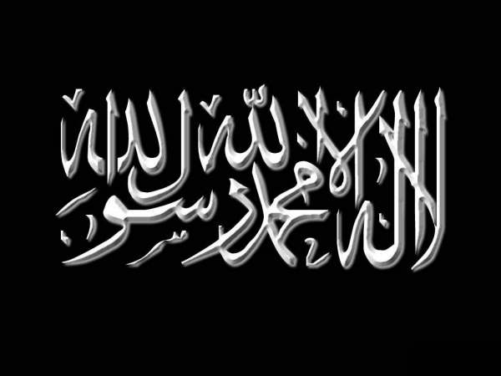 | Est-il permis de manger la viande sacrifiée rituellement par le mécréant ou l’apostat ?

Concernant la question des viandes sacrifiées par le mécréant et l’apostat (mourtad), dans le cas d’une viande sacrifiée rituellement, sur laquelle le nom d’Allah a été invoqué. Y a-t-il un texte, en dehors du consensus, pour l’interdire, en référence à ce verset du Très-Haut : « Vous est permise la nourriture des gens du Livre » ?

Le consensus est une preuve légale par laquelle on se met d’accord sur un point. Nécessairement, le consensus relève d’une preuve apportée par le Coran et la Sunna. Pourtant, cette preuve semble ne pas être prise en compte par certains savants.

Si le consensus conclut à l’interdiction des viandes sacrifiées rituellement par le mécréant et l’associateur n’appartenant pas aux religions du Livre, que cela te suffise.

D’ailleurs, c’est ainsi que l’on comprend ce verset saint, comme vous n’êtes pas sans savoir.

Réponse au sujet de ce qu’il a dit : « sur laquelle le nom d’Allah a été invoqué ». On dira :
« Le fait d’invoquer le nom d’Allah de la part du mécréant d’origine et de l’apostat (mourtad) ne saurait être pris en considération, en raison de la vanité de leurs actes à chacun. Qu’il le fasse ou pas, cela revient au même.

De la même manière, s’il se met à prononcer “Pas de divinité à part Allah”, tandis que ce qui ressort de lui, c’est qu’il n’a pas cessé d’être un associateur, son témoignage ne sera pas pris en compte ; et qu’il l’accomplisse ou pas, ce sera du pareil au même. Cela ne peut lui être bénéfique que s’il le fait en pleine connaissance de sa signification, en se conformant à ce que cela implique, ainsi que l’a dit le Très-Haut :

« […] à l’exception de ceux qui auront témoigné de la vérité en pleine connaissance de cause. »
(Sourate 43; verset 86)

Ibn Jarîr -qu’Allâh lui fasse Miséricorde- a dit – ainsi que d’autres que lui : « Ceux-là connaissent la vérité de ce dont ils ont témoigné. »

Source : « Al-Iman wa rad ‘ala ahl bid‘a » page 12, chapitre : « L’égorgement de la part des mécréants et des apostats lorsqu’ils prononcent le nom d’Allah ».

Sourate 5; verset 5.

